电磁学实验报告
姓名：王子威 学院：材料科学与工程 学号2211266 班级：1038班
座位：B7 实验日期：10月30日 星期一下午

实验题目：直流单臂电桥
一、实验原理
1. 直流单臂电桥适用范围：测量中等阻值（10~10⁵Ω）电阻。
2. 推导测量公式：由四个电阻$R_{a}、R_{b}、R_{0}、R_{x}$联成一个四边形回路。适当调节$R_{0}$值，可使C、D两点电势相同，电流计中无电流通过，这时达到电桥平衡。
电桥平衡时有：$R_{a}I_{a}=R_{b}I_{b}$, $R_{x}I_{x}=R_{0}I_{0},$ $I_{a}=I_{x},I_{b}=I_{0}$，整理可得：$R_{x}=\frac{R_{a}}{R_{b}}R_{0}$ 令$C=\frac{R_{a}}{R_{b}}$ 则有$R_{x}=CR_{0}$ 。人们常把$R_{a}、R_{b}$称为比例臂，C为比例臂的倍率。
实验电路图
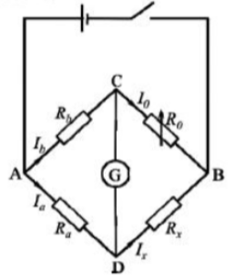
3. 画出实验电路图

4. 比例臂倍率如何适当选取：选取能够使电阻箱R₀调节有效位数多的比例臂倍率。
5.电桥灵敏度的概念及哪些因素有关：
电桥灵敏度定义为：$S=\frac{∆I}{ΔR_{x}/R_{x}}$或$S=\frac{∆I}{{∆R_{0}}/{R_{0}}}$，电桥灵敏度S也可由基尔霍夫定律推出。若忽略电源内阻，其表达式为：
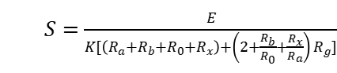
式中$K、R_{g}$分别为电流计的电流常量和内阻。
通过公式可见适当提高电源电压$E$，选择电流常量$K$和内阻$R_{g}$适当小的灵敏电流计、适当减小桥臂电阻$(R_{a}+R_{b}+R_{0}+R_{x})$，尽量把桥臂配置成均压状态(即四臂电压相等)，这些对提高电桥灵敏度均有作用。
6. 换臂法：采取一定的测量方法，可以消除某些误差，提高测量精度。例如在自组单桥测电阻R_{x}中，当选取倍率 C=1 进行测量时，可方便地采用换臂法完全消除倍率 C 的误差。
若电桥平衡时比较臂为 R₀’，将R_{a}、R_{b}（或R₀、R_{x}）交换位置后，若电桥再次平衡，比较臂为R₀”，待测电阻R_{x}则为: $R_{x}=\sqrt{R_{0}^{'}·R_{0}^{"}}≈\frac{1}{2}(R_{0}^{'}+R_{0}^{"})$
式中倍率C不见了，它的误差自然也就被消除了。

二、数据处理
1. 测量未知电阻$R_{1}$(即$R_{x}$，约1200Ω)及灵敏度
根据情况，选取$R_{a}$=100Ω，$R_{b}$=100Ω，比例臂的倍率C=1
电桥状态 | R₀/Ω | R₁/Ω | ΔR₀/Ω | ΔI/nA | S₁/nA
换臂前 | 1182.1 | 1182.1 | 3 | 24.5 | 9653.82
换臂后 | 1182.5 | 1182.5 | 2 | 16.3 | 9637.38
$ρ_{c}=0.1\% ,ρ_{0}=0.1\% ,$ 换臂前$ρ_{x}=\sqrt{ρ_{0}^{2}+ρ_{c}^{2}+{(0.1/S)}^{2}}$ =1.414×${10}^{-3}$
$∆R_{x}=ρ_{x}·R_{测}$=1.671Ω
利用换臂前数据计算$R_{1}$=(1182.1$±$1.7)Ω
换臂后$ρ_{x}=\sqrt{ρ_{0}^{2}+{(0.1/S)}^{2}}$=1.004×${10}^{-3}$
$∆R_{x}=ρ_{x}·R_{测}$=1.187Ω
利用换臂后数据计算$R_{1}$=(1182.5$±$1.2)Ω

2. 测量未知电阻$R_{2}$(即$R_{x}$，约50Ω)及灵敏度：
根据情况，选取$R_{a}$=10Ω，$R_{b}$=1000Ω，比例臂的倍率C=0.01
电桥状态 | R₀/Ω | R₂/Ω | ΔR₀/Ω | ΔI/nA | S₂/nA
数据记录 | 4956.9 | 49.569 | 11.1 | 15 | 6698.51
$ρ_{c}=0.2\% ,ρ_{0}=0.1\% ,$ $ρ_{x}=\sqrt{ρ_{0}^{2}+ρ_{c}^{2}+{(0.1/S)}^{2}}$ =2.236×${10}^{-3}$
$∆R_{x}=ρ_{x}·R_{测}$=0.111Ω
利用数据计算$R_{2}$=(49.569$±$0.111)Ω

3. 观察电桥灵敏度与电源电压的关系。取$R_{a}$、$R_{b}$为100Ω，$R_{x}$为1200Ω，改变电源电压E，测量不同电压下电桥的灵敏度，并做 S~E 关系图.
电源电压E/V | 0.5 | 1.0 | 1.5 | 2.0 | 2.5 | 3.0 | 3.5
$R_{0}$/Ω | 1181.3 | 1181.3 | 1181.4 | 1181.4 | 1181.4 | 1181.4 | 1181.4
$∆R_{0}$/Ω | 5 | 2 | 2 | 1 | 1 | 1 | 1
$∆I$/A | 14.7 | 11.8 | 17.2 | 11.6 | 14.7 | 17.6 | 20.7
S | 3473.0 | 6969.7 | 10160.0 | 13704.2 | 17366.6 | 20792.6 | 24454.9
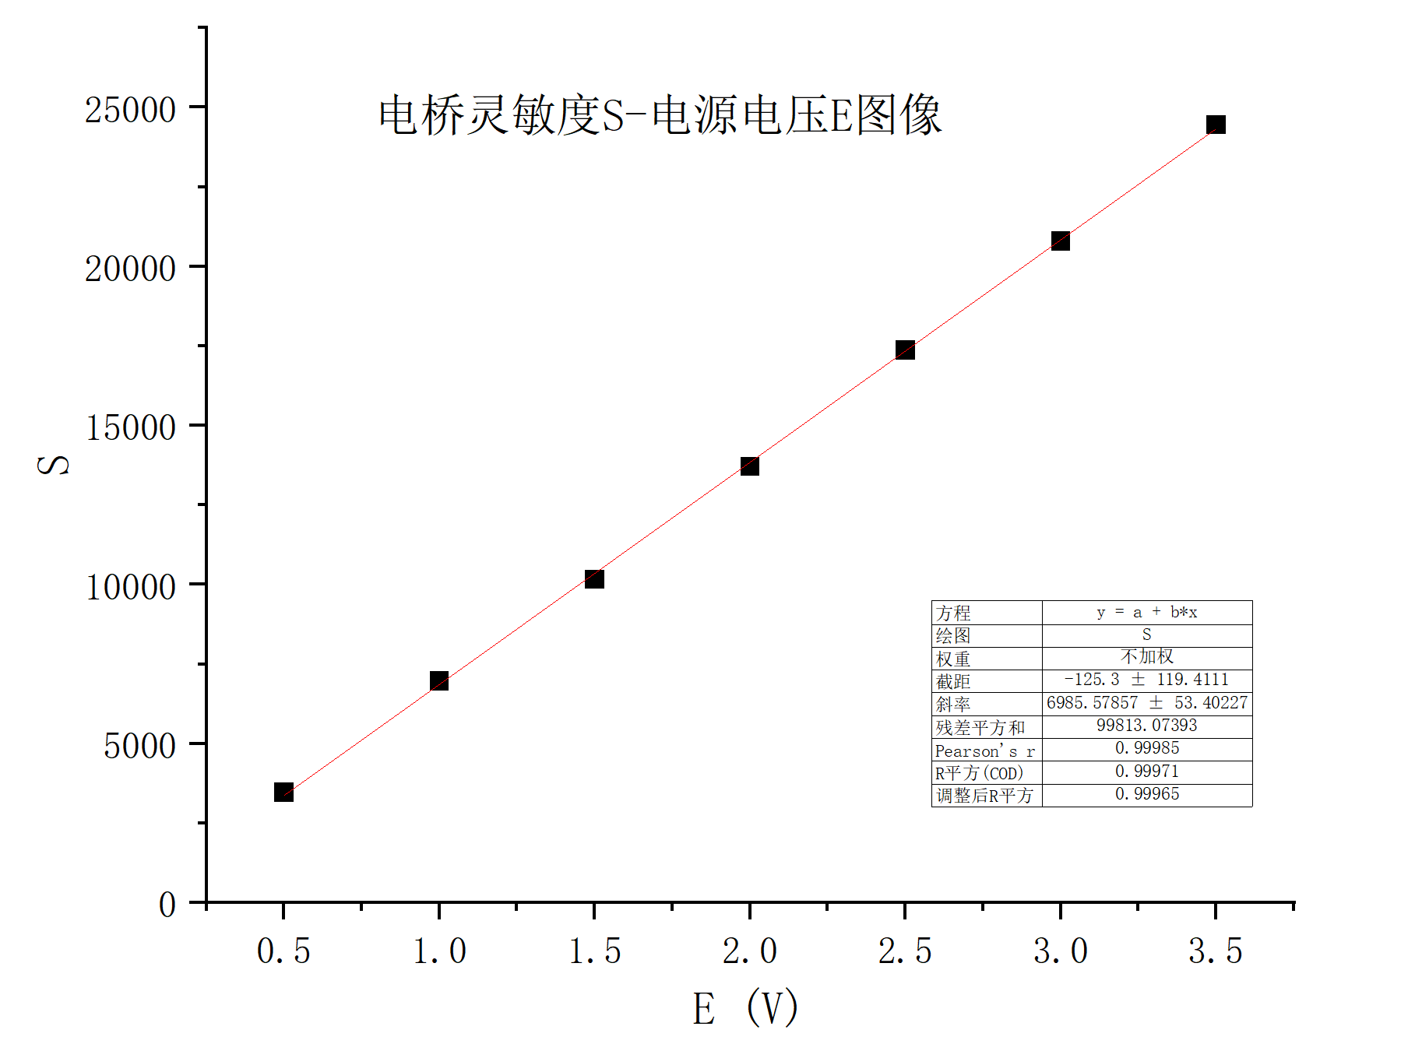
三、思考题
1.可以，并联后R_{x}约为999.001Ω在量程内。正常实验测得R_{x}，则待测电阻R=1/(1/1000+1/R_{x})。
可以测准，但多出一个元件后影响不确定度的因素加一，该1000Ω电阻自身的误差会加大最终误差。
3.不要求R₀、R_{a}、R_{b}准确，但要求电源稳定。感觉这种测法理论上可用于各种电路连接方式。

四、分析总结
直流数字电流表使用前需调零校准；连接电流计时要连对位置；
实验前要预先使电桥接近平衡，才可接电源进行实验；
调节平衡时，看电流偏转大小时短暂接通一下电路，不能在接通条件下，调节$R_{0}$。

